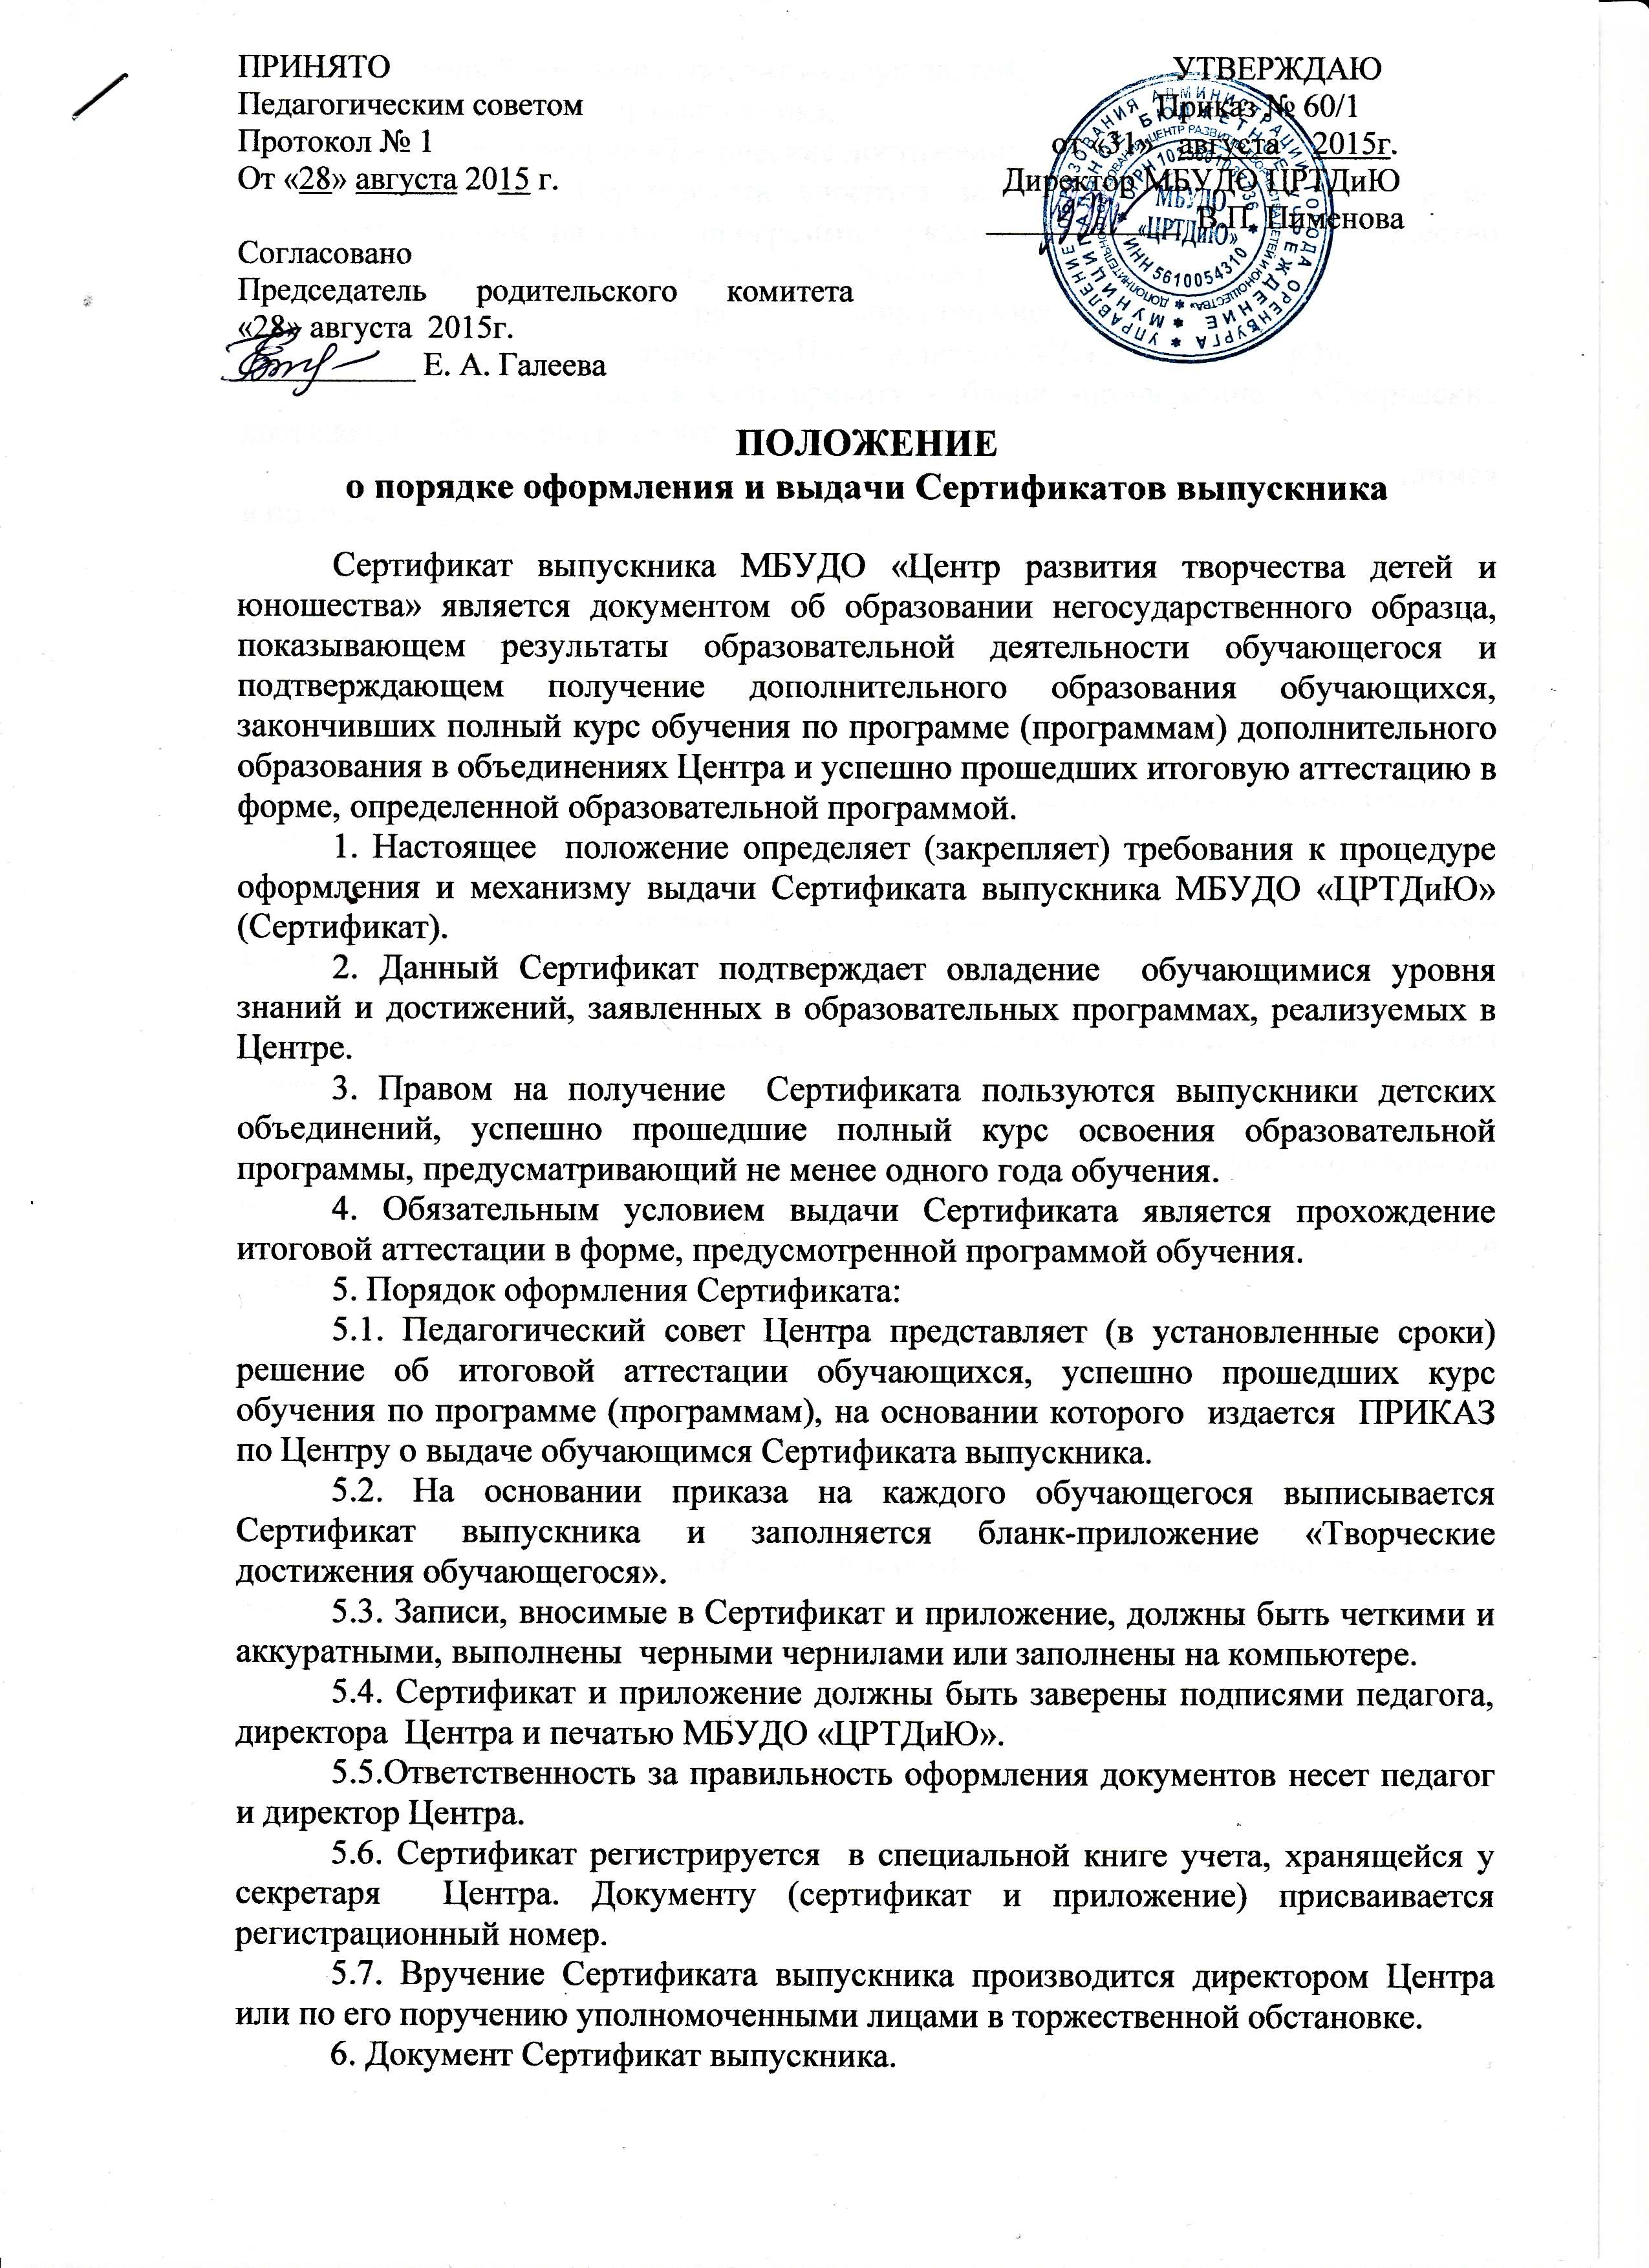
6.1. Данный документ состоит из двух частей:
- бланк Сертификат выпускника;
- бланк-приложение «Творческие достижения обучающихся».
6.2. В бланк Сертификата вносится запись о прохождении курса по программе (полное название программы), указывается фамилия, имя и отчество учащегося, объединение (название объединения);
- предусмотренное программой количество учебных часов;
- подпись педагога, директора Центра, печать МБУДО «ЦРТДиЮ».
6.3. В приложении к Сертификату - бланк -приложение «Творческие достижения обучающегося» указывается:
- название образовательной программы (программ), освоенной обучающимся в полном объеме;
- название детского объединения;
- результаты образовательной деятельности обучающегося (успешные выступления на конференциях, олимпиадах, смотрах конкурсах, концертах, выставках, фестивалях, спортивных соревнованиях, наличие печатных работ и т.д.).
Уровень творческих достижений обучающегося, представленных в данном разделе, должен иметь соответствующее документальное подтверждение (наличие грамот, дипломов, свидетельств, сертификатов, печатных материалов и др.). Достижения обучающегося, продемонстрированные им при участии в мероприятиях Центра включаются в данный раздел по решению педагогического совета Центра.
7. Все записи, заносимые в Сертификат и приложение «Творческие достижения обучающегося» предварительно доводятся до сведения обучающегося - выпускника.
8. В случае утраты Сертификата обучающийся - выпускник должен обратиться с заявлением на имя директора Центра, где он проходил обучение. На основании заявления, подписанного директором Центра, обучающемуся может быть выдан дубликат документа, о чем делается соответствующая отметка в регистрационной книге.
9. Обучающиеся-выпускники, прослушавшие курс по дополнительной образовательной программе, не прошедшие аттестацию в соответствии с требованиями программы, по требованию получают СПРАВКУ о том, что они прослушали курс по программе.
10.Справка, заполненная на обучающегося - выпускника, подписывается педагогом (ами), директором Центра, заместителем директора Центра по УМР, заверяется печатью МБУДО «ЦРТДиЮ» и регистрируется в специальном журнале, который находится у секретаря.

Приложение 1. Образец Сертификата выпускника.

Управление образования администрации  города Оренбурга  Муниципальное бюджетное бюджетное учреждение дополнительного образования  «Центр развития творчества детей и юношества»  С Е Р Т И Ф И К А Т №___  Лицензия № 1422 от 09 январяря 2014 г. на осуществление образовательной деятельности | Выдан__________________________________ _______________________________________ _{Ф.И.О. выпускника}  в том, что он (она) прошел (а) полный курс обучения в творческом объединении  ___________________________________________ ___________________________________________  _{наименование объединния}  М.П.  Директор МБУДО ЦРТДиЮ ____________  В.П. Пименова  Дата выдачи _________________
Приложение 1.

